Технологическая карта урока по математике в 3 "Б" классе.
УМК Школа России (учебник математики 3 класс, 1 часть стр. 18)
Тема: Связь умножения и сложения.
Цели: вспомнить смысл действия умножения; закреплять вычислительные навыки, умение решать задачи; воспитать у детей потребность в сохранении и укреплении своего здоровья.
Планируемые результаты: учащиеся научатся заменять сложение умножением; решать задачи на умножение и обратные им задачи; анализировать и делать выводы; работать самостоятельно.
Планируемые метапредметные результаты:
Личностные:
формировать положительное отношение к учению,
развивать интерес к различным видам решения поставленной учебной задачи и к расширению математических знаний.
Регулятивные:
уметь определять и формулировать цель на уроке;
учиться совместно с учителем обнаруживать и формулировать учебную проблему;
планировать свои действия в связи с поставленной задачей.
понимать, принимать и сохранять учебную задачу; осуществлять самооценку учебных действий.
Познавательные:
уметь ориентироваться в своей системе знаний;
ориентироваться в предложенном материале, находить нужную информацию.
Коммуникативные:
уметь с достаточной полнотой и точностью выражать свои мысли;
слушать и понимать речь других;
уметь работать в паре, группе;
Оборудование урока: персональный компьютер, мультимедиа-проектор; карточки для работы в группах, рабочие тетради, учебник.
Методы: практический, словесный.

Ход урока.

Этапы урока | Деятельность учителя | Деятельность учащихся
1. Организационный момент. Психологический настрой.  2. Актуализация знаний.  1. Устный счет.  3. Самоопределение к деятельности.  4.Разминка для глаз.  5. Работа по теме урока.  Работа в тетрадях и по учебнику  6. Физминутка.  7. Закрепление изученного.  Работа по учебнику.  8. Домашнее задание.  9. Рефлексия. | Встало солнышко давно,  Заглянуло к нам в окно.  На урок торопит нас-  Математика сейчас.  Ребята, к нам на урок пришли гости.  Давайте с ними поздороваемся. Подарите им свои улыбки. Пожелайте себе успешной работы.  Садитесь.  Сегодня на уроке мы будем собирать лестницу здоровья. Для этого нужно хорошо потрудиться.  В математике любая работа  Не обходится без устного счета.  Посмотрите на доску и продолжите ряд чисел: 1, 1, 2, 3,5,....  Объясните, как вы продолжили ряд чисел?  Этот ряд чисел не простой. Эти числа называются Числа Фибоначчи. Названы они в честь средневекового математика Леонардо Пизанского.  Слайд 1.  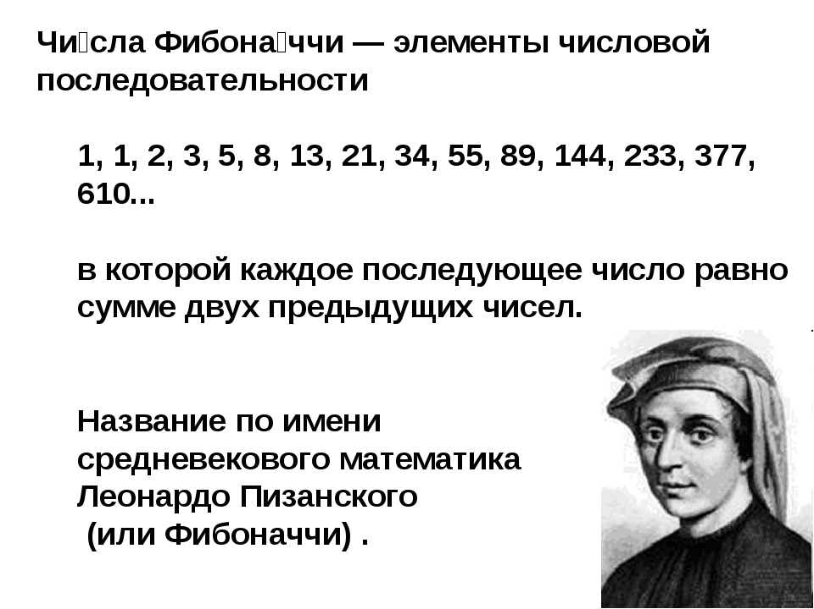  -Назовите все однозначные числа.  -Назовите двузначные числа  -Назовите числа в котором число единиц больше, чем число десятков.  -Назовите числа в котором число десятков больше, чем число единиц.  Хорошо потрудились  Вот и первый кирпичик нашей лестницы здоровья - Режим дня.  Вы свою лестницу будете собирать в паре.  Возьмите самый большой кирпичик и положите ее на шаблон.  Для того чтобы подняться по лестнице нам необходим второй кирпичик. Выполним следующее задание.  Слайд 2  Посмотрите на данные выражения.  28 + 26 + 22+ 4 =  35+ 17 + 13 + 5 =  46+ 22+14 +8 =  З+З+З+З+З=  — Какое выражение лишнее и почему?  Какие слагаемые в этой сумме?  - Сколько одинаковых слагаемых?  - Каким действием можно заменить сложение одинаковых чисел?  - Как записывают пример на умножение?  - Что показывает первое число?  - Что показывает второе число?  - Как вы думаете, какая будет тема нашего урока?  -Какие цели мы поставим на урок?  - Для чего мы каждый день повторяем изученное?  - Правильно, мы как будто закаливаем свои знания.  Вот и 2 кирпичик нашей лестницы здоровья - Закаливание.  Сейчас мы с вами много работали с интерактивной доской. Как вы думаете, что мы должны сейчас с вами сделать?  Глазки вправо, глазки влево,  И по кругу проведем.  Быстро - быстро поморгаем  И немножечко потрем.  Посмотри на кончик носа  И в межбровье посмотри.  Молодцы. Вот и отдохнули наши глазки.  -Нашу работу продолжим с оформления тетради. Запишите число классная работа. Напоминаю о правильной посадке.  -Откройте учебники на странице 18.  Прочитайте задание рядом с красной стрелкой.  Что обозначает каждое число в записи 3*4  Замените произведение суммой и вычислите.  Найдите №2 (с. 18). 1 столбик  - Посмотрите на № 2. Сформулируйте задание. Что нужно сделать?  - Чем интересны эти записи?  Что нужно сделать, чтобы сравнить выражения?  Выполните 1 столбик самостоятельно.  Напоминаю о правильной посадке.  Взаимопроверка.  Слайд 3  4*3  4+4+4<4*5  8*3  8+8+8 > 8*2  9*3  9+9+9 = 9*3  Хорошо мы с вами поработали, пришло время немного отдохнуть.  Что мы с вами сейчас делали?  - Вот и 3 кирпичик нашей лестницы здоровья - Движение.  Продолжим нашу работу по учебнику №4 (с. 18).  Прочитайте задание.  Рассматривание рисунка.  -Что изображено на рисунке?  На уроке окружающего мира о чём говорили, когда в природе видим похожую картину?  - Итак, продолжаем.  - Какие задачи называются обратными?  - А сейчас мы с вами поработаем в группах.  Вспомним правила работы в группе.  - Составьте задачу, которая решается умножением.  - Сделайте схематический рисунок и решите задачу. Обозначьте каждое гнездо кружочком, в каждом кружочке напишите цифру 2.  2  2  2  2  Решение: 2•4 = 8 (п.).  Ответ: всего 8 птенцов.  - Составьте задачу, в которой нужно узнать, сколько было гнезд.  - Каким действием решается задача? (Делением.)  - Сделайте схематический рисунок и решите задачу.  ОО/ ОО/ОО/ОО  Решение: 8:2 = 4 (г.).  Ответ: птенцы вывелись в 4 гнездах.  - Составьте задачу, в которой нужно узнать, сколько птенцов было в каждом гнезде.  ОООО / ОООО  Решение: 8:4 = 2 (г.).  Ответ: в каждом гнезде было 2 птенца.  - Ребята вы прекрасно потрудились вот и 4 кирпичик лестницы здоровья - Правильное питание.  Посмотрите на лестницу здоровья и скажите на какую геометрическую фигуру она похожа.  Так же выглядит и пирамида питания.  Слайд 4  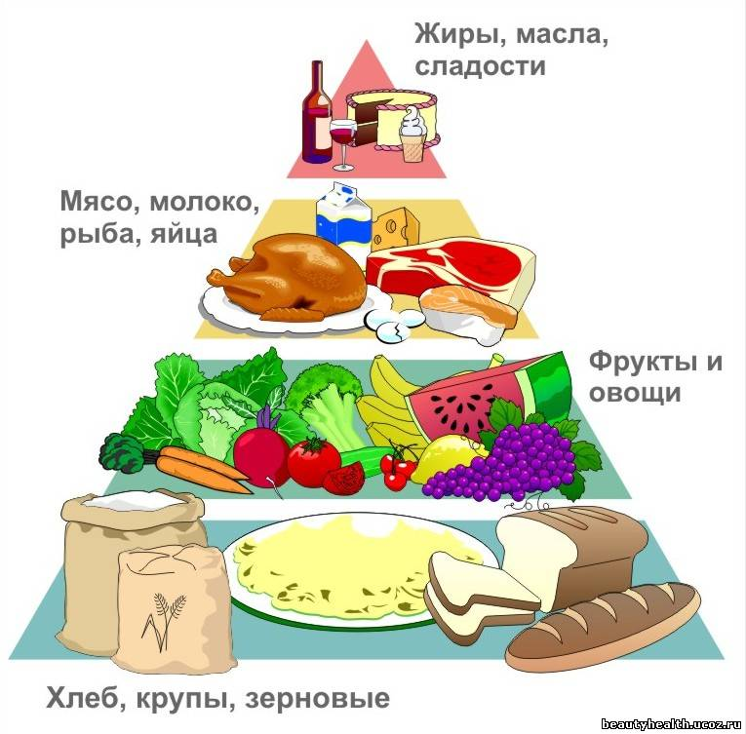  - Давайте посмотрим, из чего она состоит.  - Два нижних уровня составляют углеводы.  - Третий уровень составляют белки  - Самый верхний уровень составляют жиры.  Домашнее задание 1 группа (.....) выполняют №2 (2 столбик), стр. 18 - сравнить выражения.  2 группа остальные дети выполняют №5, стр. 18 - решить задачу и составить 2 обратные задачи.  - Чем мы занимались сегодня на уроке?  - Что такое умножение?  - Что показывает первое число в записи умножения?  - Что показывает второе число?  - В чем же заключается секрет здоровья?  - У вас на партах лежат смайлики. Расположите своего смайлика на лестнице здоровья. Если вы считаете, что все цели достигли на уроке - расположите своего смайлика на верхней ступеньке. А если вы считаете что нужно что - то закрепить - на 2 ступеньке.  - Сегодня на уроке хорошо работали ... оценки получают следующие обучающиеся....  - Спасибо всем за урок. Встали. Давайте поблагодарим наших гостей.  - Урок окончен. | Слушают учителя.  Приветствуют гостей.  Сложили 2 соседних числа и получили следующее.  Ученик рассказывает о режиме дня.  Режим дня – это правильное сочетание и чередование труда, занятий и отдыха. Соблюдение режима дня – это тоже защита от болезней. Ложитесь и вставайте в одно и то же время. Это самый простой совет выглядеть красивым, здоровым и отдохнувшим. Нормальный сон для человека — 7—8 часов. Если ты спишь меньше, возникает хроническая усталость, которая приводит к снижению настроения и работоспособности.  Последнее, потому что все слагаемые одинаковые, а в других разные.  Одинаковые  5  Умножением  .... запиши пример на умножение на доске  Какое число брали слагаемым  Сколько раз взяли одинаковым слагаемым  Связь сложения и умножения  Вспомним связь умножения и сложения  Научимся решать задачи на умножение  Ответы детей  Ученик рассказывает о закаливании.  Закаливайте свой организм. Лучше всего помогает контрастный душ — теплая и прохладная водичка. Не только полезно, но и помогает проснуться.  Сделать зарядку для глаз.  Выполняют задания по тексту.  Записывают в тетрадях.  Один ученик работает на доске, остальные в тетрадях.  Сравнить выражения.  Слева записаны суммы, справа - произведения.  Заменить сложение умножением.  Ученики работают в тетрадях.  Ученики меняются тетрадями.  Выполняют движения под музыку.  Двигались.  Рассказывает ученик.  Движение.  Движение — это жизнь! Чаще ходи пешком: ходьба активизирует кровообращение. Несколько раз за день потягивайся всем телом, напрягая мышцы спины и ног. А если у вас нет времени, то совершайте пешие прогулки.  Читает ученик....  Не трогать птиц руками.  Когда известное становится неизвестным, а то, что нужно было узнать, — известным.  Ученики называют правила  В 4 гнездах по 2 птенца. Сколько всего птенцов?  Вывелись 8 птенцов, по 2 в каждом гнезде. В скольких гнездах вывелись птенцы ?  В 4 гнездах вывелись 8 птенцов, причем в каждом гнезде птенцов было поровну. Сколько птенцов было в каждом гнезде?  На пирамиду  Ученик рассказывает что такое углеводы - это питательные вещества, которые составляют большую часть рациона питания и являются основным источником энергии для организма.  Ученик рассказывает что такое белки – это сложные вещества, которые нужны организму человека для построения новых клеток, для работы мышц и для дыхания (именно белки разносят по всему телу кислород, который мы вдыхаем). Белки защищают наш организм от инфекции и помогают регулировать работу многих органов.  Ученик рассказывает что такое жиры. Они относятся к основным питательным веществам и являются обязательной частью нашего рационального питания. Жиры – источник длительной энергии.  Заменяли сложение умножением.  Это сложение одинаковых слагаемых.  Какое число является слагаемым.  Сколько раз повторяется слагаемое.  Здоровье нужно беречь с малых лет. Оно избавит нас от болей и бед.

